

Verificador de expresiones balanceadas



Asignatura: Estructura de datos

Profesor: Dávalos López José Carlos

Alumno: Hernández Morales Osvaldo

Grupo: 1CM6

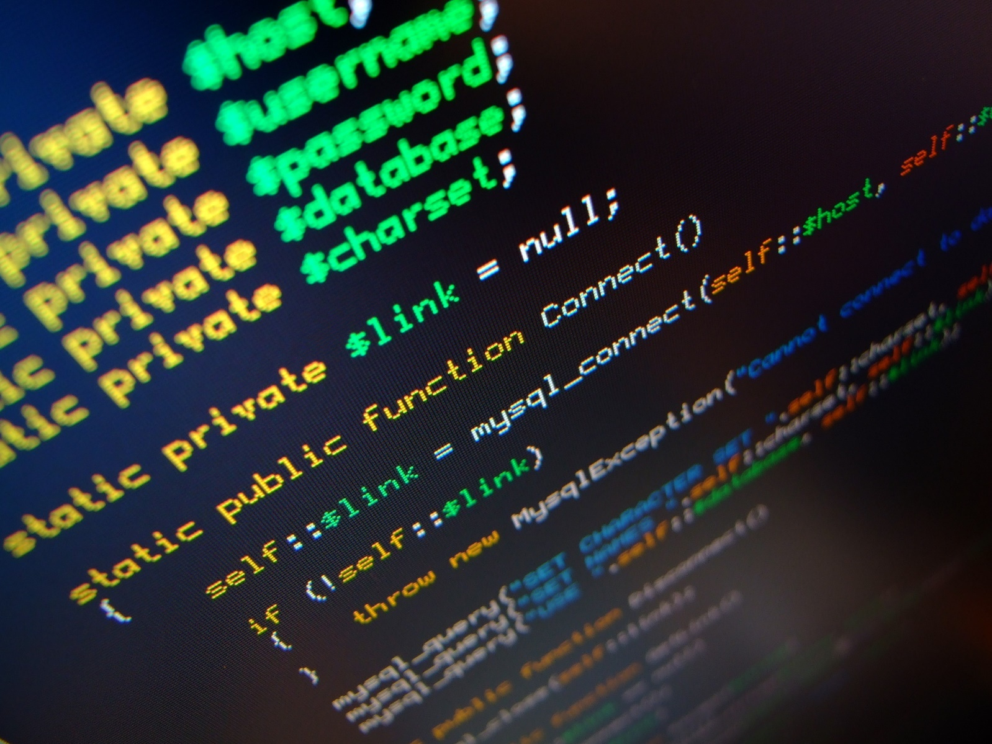

Estructuras de datos

Contenido

Ejercicio 2

Características 2

Ejemplos de expresiones sin ningún símbolo no verificable 2

Ejemplos de expresiones con símbolos verificables 3

Comentarios 3

## Ejercicio

Hacer un programa para examinar los delimitadores (paréntesis, corchetes y llaves) en una expresión y determinar su es válida o no. En caso de no serlo mostrar donde se localizó el error y en que consiste.

## Características

El programa se inicia abriendo el archivo ejecutable correspondiente, y se propone un programa en el cual se introduzca la expresión y se revise termino a término el estado del balance de signos, la corrección se hace solucionando los errores previos, es decir le programa no muestra todos los errores, si no error por error de cada signo hasta que la expresión sea correcta.

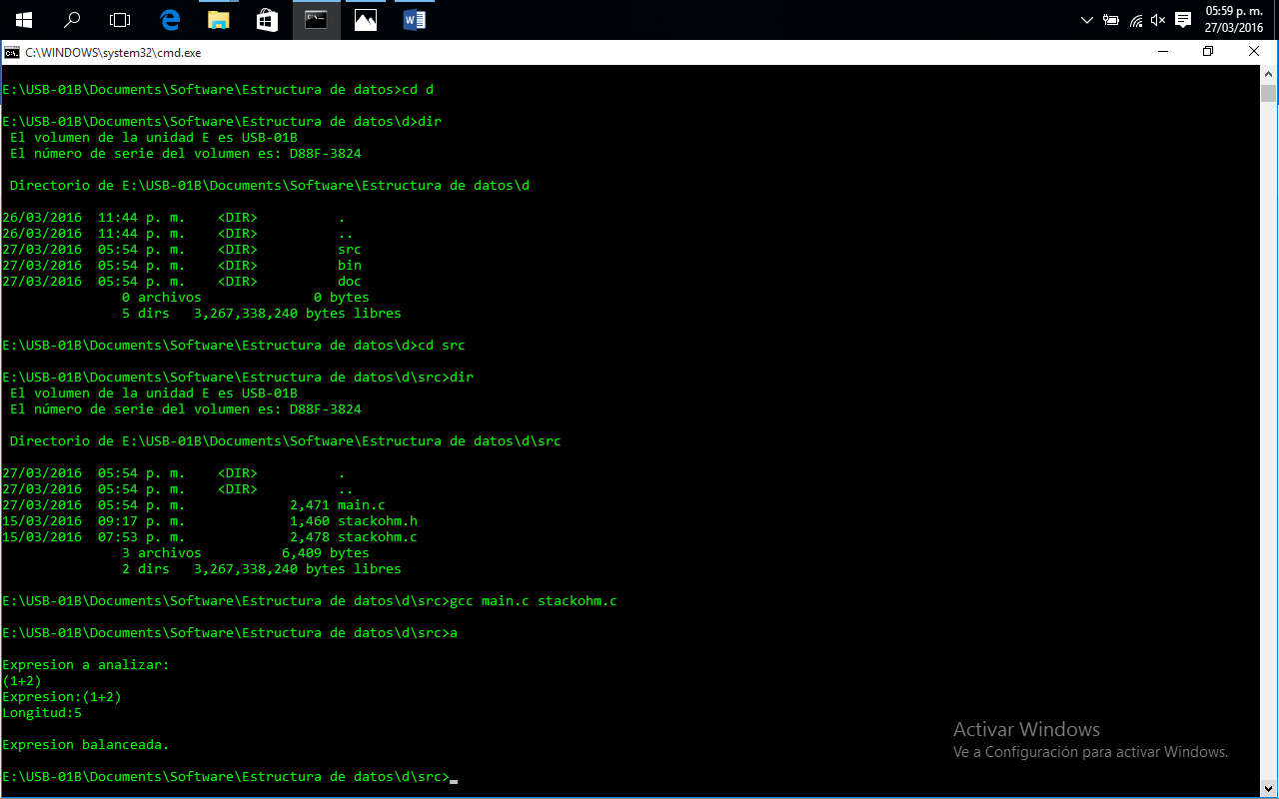

## Ejemplos de expresiones sin ningún símbolo no verificable

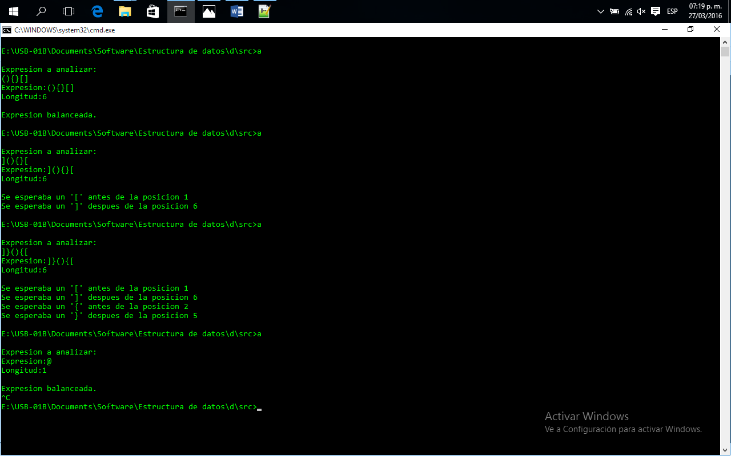

## Ejemplos de expresiones con símbolos verificables

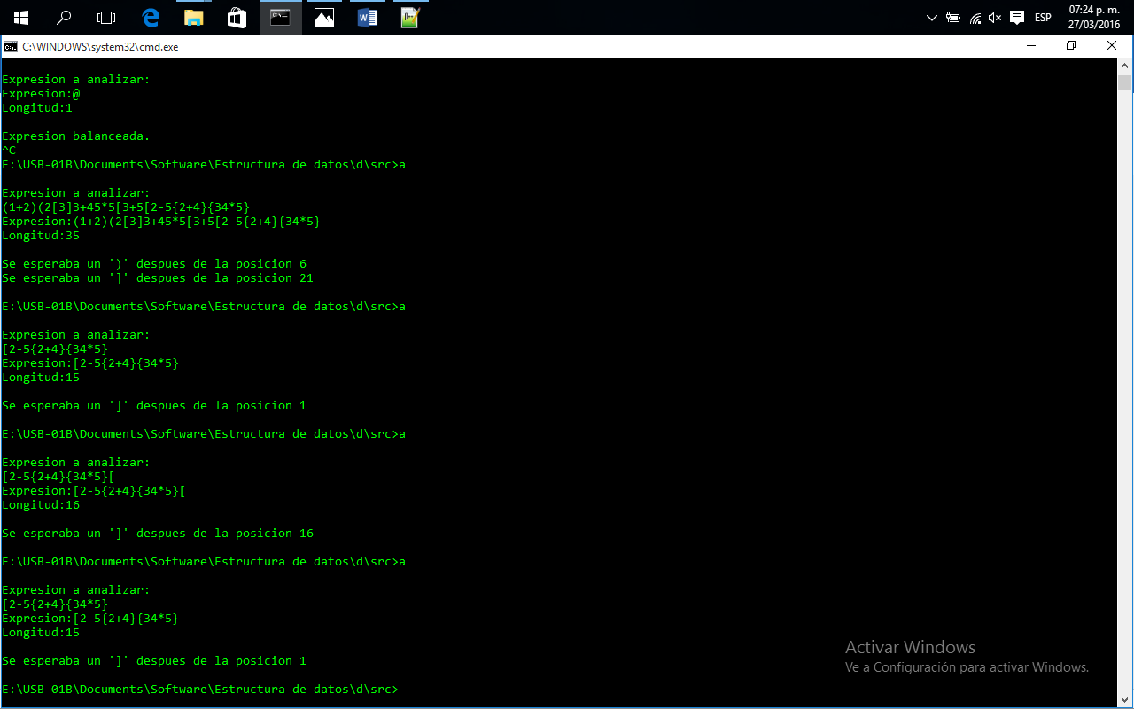

## Comentarios

* De manera adicional el programa muestra la longitud de la expresión contando espacios.
* El programa recibe cualquier tipo de símbolos solo importando el balance los signos para balancear.